Lớp 9B lao động cải tạo vườn sinh vật cảnh.
Chiều ngày 9/10/2025, tập thể lớp 9B đã tích cực tham gia buổi lao động cải tạo đất tại khu vườn sinh vật cảnh của nhà trường. Dưới sự hướng dẫn của giáo viên chủ nhiệm, các em học sinh đã hăng hái làm cỏ, xới đất, dọn vệ sinh khu vực vườn để chuẩn bị cho việc trồng hoa trong thời gian tới.
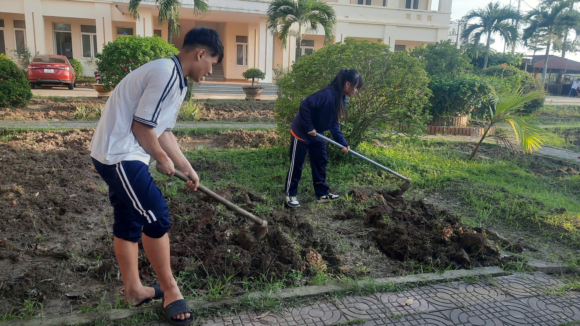
Hoạt động không chỉ góp phần làm đẹp khuôn viên trường mà còn giúp các em rèn luyện tinh thần đoàn kết, ý thức lao động và tình yêu thiên nhiên. Buổi lao động diễn ra trong không khí vui tươi, phấn khởi, thể hiện tinh thần trách nhiệm và năng động của học sinh lớp 9B.
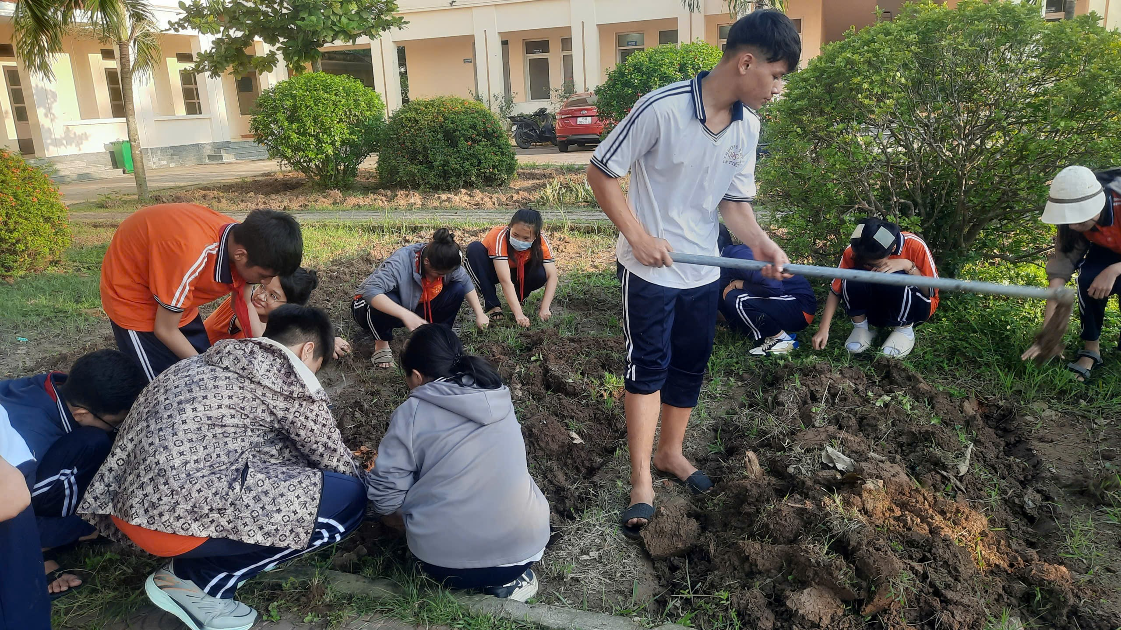
GVCN: Hoàng Thị Hạnh

